5 класс. Поэзия дальних странствий. Михаил Зощенко: «Великие путешественники»
Цели: узнать, что такое приключенческая литература, особенности юмористического рассказа.
- Прочитайте внимательно. Перепишите в тетрадь определения терминов «приключенческая литература» и «юмористический рассказ».
Приключенческая литература - один из видов художественной литературы. Это увлекательный, захватывающий рассказ о реальных или вымышленных событиях. В таком произведении динамичный сюжет, накал эмоций, тайны, похищения, преследования, преступления, путешествия и тому подобное.
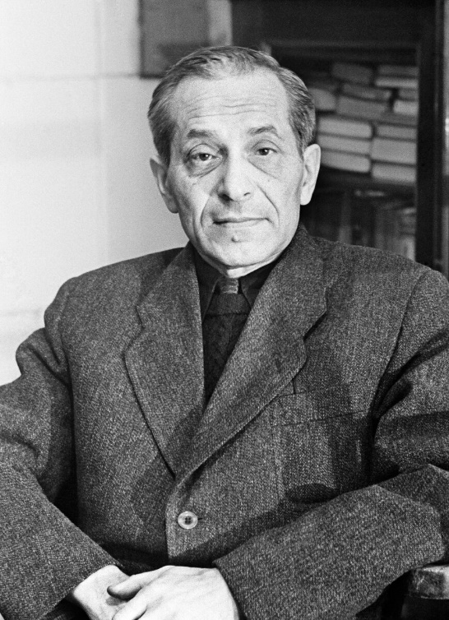
Юмористический рассказ – небольшое по объему произведение, в котором описывается комическая ситуация. Цель юмористического рассказа – посмеяться над человеческими недостатками, обратить на них внимание.
Мастером юмористического рассказа является Михаил Михайлович Зощенко.
Михаил Зощенко – писатель, сценарист, драматург, переводчик. Признан классиком русской литературы.

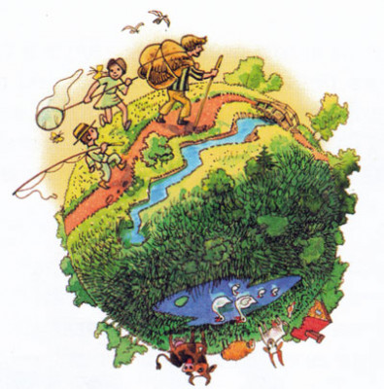
- Прочитайте его рассказ «Великие путешественники» на стр. 222-226.

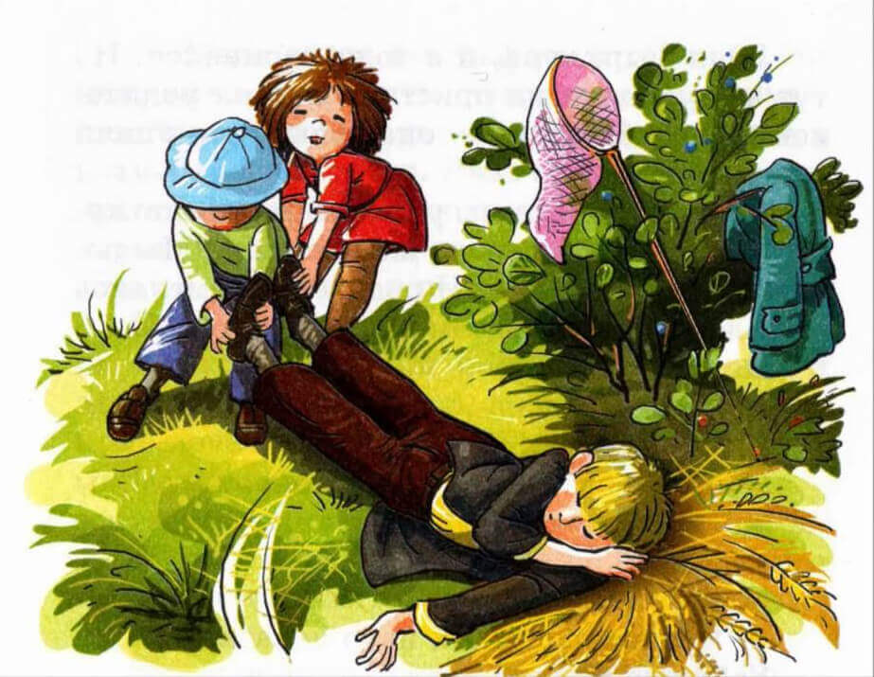
Домашнее задание: Прочитать рассказ «Великие путешественники». Записать определения терминов «приключенческая литература» и «юмористический рассказ». Ответить на вопросы 1, 4, 6 с. 226. Сдать до 28 апреля.

